TOMO CIII
No. 49
OAXACA DE JUÁREZ, OAX., DICIEMBRE 4 DEL AÑO 2021.
G O B I E R N O D E L E S T A D O PODER LEGISLATIVO
OCTAVA SECCIÓN

SUMARIO
LXIV LEGISLATURA CONSTITUCIONAL DEL ESTADO LIBRE Y SOBERANO DE OAXACA
DECRETO NÚM. 2922.- MEDIANTE EL CUAL REFORMA EL TERCER PÁRRAFO Y SE ADICIONA UN CUARTO PÁRRAFO AL ARTÍCULO 9 DE LA LEY DE LOS DERECHOS DE NIÑAS, NIÑOS Y ADOLESCENTES DEL ESTADO DE OAXACA PÁG. 2

DECRETO NÚM. 2923.- MEDIANTE EL CUAL REFORMA EL ARTÍCULO 84 DE LA LEY DE LOS DERECHOS DE NIÑAS, NIÑOS Y ADOLESCENTES DEL ESTADO DE OAXACA..................................................................PÁG. 2

DECRETO NÚM. 2924.- MEDIANTE EL CUAL REFORMA EL ARTÍCULO 30 DE LA LEY DE LOS DERECHOS DE LAS PERSONAS CON DISCAPACIDAD EN EL ESTADO DE OAXACA.................................................................PÁG. 2

DECRETO NÚM. 2925.- MEDIANTE EL CUAL REFORMA LA FRACCIÓN I DEL ARTÍCULO 28 DE LA LEY DE OBRAS PÚBLICAS Y SERVICIOS RELACIONADOS DEL ESTADO DE OAXACA........................................................PÁG. 3

DECRETO NÚM. 2927.- MEDIANTE EL CUAL ADICIONA UN PÁRRAFO SEXTO AL ARTÍCULO 120 DE LA LEY DE MOVILIDAD PARA EL ESTADO DE OAXACA.........................................................................................PÁG. 3

DECRETO NÚM. 2928.- MEDIANTE EL CUAL ADICIONA LA FRACCIÓN VI, RECORRIÉNDOSE EL ORDEN DE LA SUBSECUENTE, AL ARTÍCULO 27; UN CAPÍTULO III DENOMINADO “DE LA ATENCIÓN A LA POBLACIÓN RURAL AFECTADA POR CONTINGENCIAS CLIMATOLÓGICAS”, AL TÍTULO TERCERO, QUE CONTIENE LOS ARTÍCULOS 80 BIS Y 80 TER, TODOS DE LA LEY DE PROTECCIÓN CIVIL Y GESTIÓN INTEGRAL DE RIESGOS DE DESASTRES PARA EL ESTADO DE OAXACA...................................................................................................................PÁG. 3
DECRETO NÚM. 2929.- MEDIANTE EL CUAL REFORMA EL SEGUNDO PÁRRAFO DEL ARTÍCULO 41, LA FRACCIÓN
IX DEL ARTÍCULO 44; Y SE ADICIONA LA FRACCIÓN X, RECORRIÉNDOSE EL ORDEN DE LA FRACCIÓN
SUBSECUENTE AL ARTÍCULO 47, TODOS DE LA LEY DE PROTECCIÓN CIVIL Y GESTIÓN INTEGRAL DE RIESGOS DE DESASTRES PARA EL ESTADO DE OAXACA PÁG. 4

DECRETO NÚM. 2932.- MEDIANTE EL CUAL REFORMA LA FRACCIÓN I DEL ARTÍCULO 32 Y EL ARTÍCULO 45 DE LA LEY DE DEUDA PÚBLICA PARA EL ESTADO DE OAXACA.....................................................................PÁG. 4

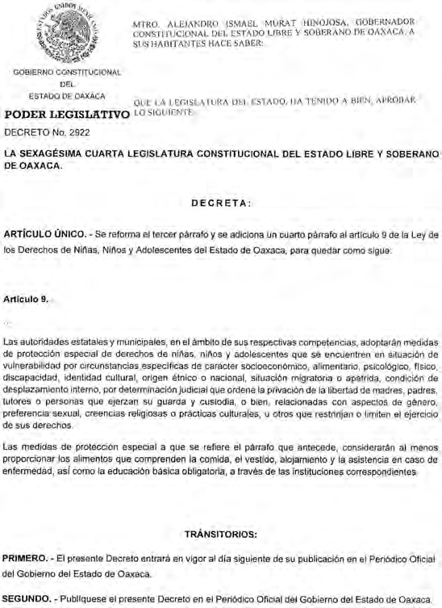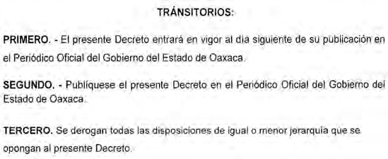

“Dado en en el Salón de Sesiones del H. Congreso del Estado, San Raymundo Jalpan, Centro, Oaxaca, a 22 de Octubre de 2021.- Dip. Arsenio Lorenzo Mejía García, Presidente.- Dip. Arcelia López Hernández, Vicepresidenta.- Dip. Rocío Machuca Rojas, Secretaria.- Dip. Maritza Escarlet Vásquez Guerra, Secretaria.- Rúbricas."
Por lo tanto, mando que se imprima, publique, circule y se le dé el debido cumplimiento. Palacio de Gobierno, Centro, Oax., a 4 de Noviembre de 2021. EL GOBERNADOR CONSTITUCIONAL DEL ESTADO. Mtro. Alejandro Ismael Murat Hinojosa.- Rúbrica.- El Secretario General de Gobierno. Ing. Francisco Javier García López.- Rúbrica.

“Dado en en el Salón de Sesiones del H. Congreso del Estado, San Raymundo Jalpan, Centro, Oaxaca, a 22 de Octubre de 2021.- Dip. Arsenio Lorenzo Mejía García, Presidente.- Dip. Arcelia López Hernández, Vicepresidenta.- Dip. Rocío Machuca Rojas, Secretaria.- Dip. Maritza Escarlet Vásquez Guerra, Secretaria.- Rúbricas."
Por lo tanto, mando que se imprima, publique, circule y se le dé el debido cumplimiento. Palacio de Gobierno, Centro, Oax., a 4 de Noviembre de 2021. EL GOBERNADOR CONSTITUCIONAL DEL ESTADO. Mtro. Alejandro Ismael Murat Hinojosa.- Rúbrica.- El Secretario General de Gobierno. Ing. Francisco Javier García López.- Rúbrica.

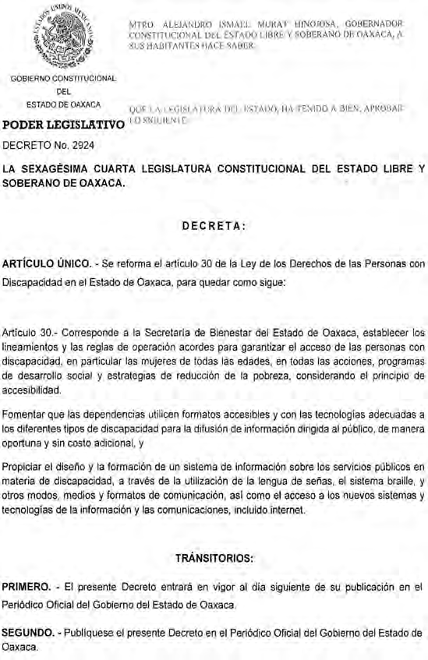
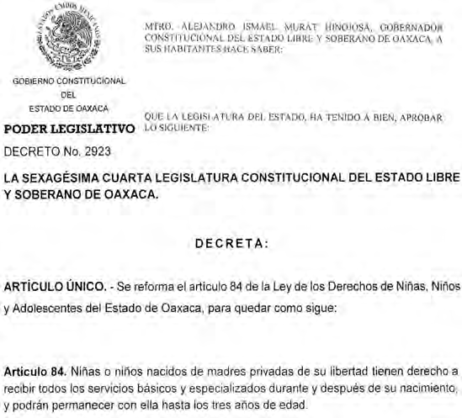
“Dado en en el Salón de Sesiones del H. Congreso del Estado, San Raymundo Jalpan, Centro, Oaxaca, a 22 de Octubre de 2021.- Dip. Arsenio Lorenzo Mejía García, Presidente.- Dip. Arcelia López Hernández, Vicepresidenta.- Dip. Rocío Machuca Rojas, Secretaria.- Dip. Maritza Escarlet Vásquez Guerra, Secretaria.- Rúbricas."
Por lo tanto, mando que se imprima, publique, circule y se le dé el debido cumplimiento. Palacio de Gobierno, Centro, Oax., a 4 de Noviembre de 2021. EL GOBERNADOR CONSTITUCIONAL DEL ESTADO. Mtro. Alejandro Ismael Murat Hinojosa.- Rúbrica.- El Secretario General de Gobierno. Ing. Francisco Javier García López.- Rúbrica.

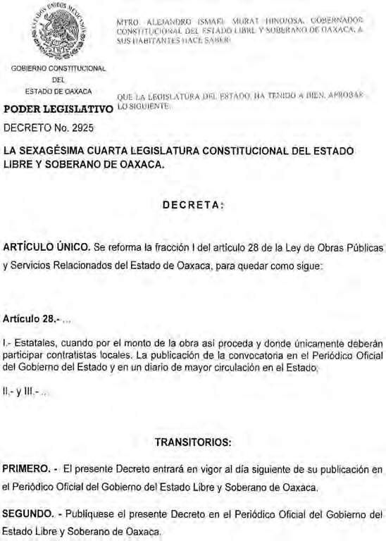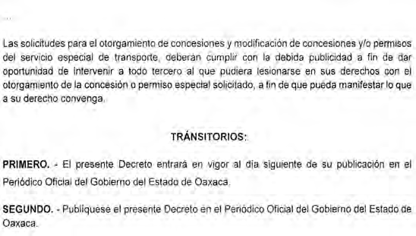

“Dado en en el Salón de Sesiones del H. Congreso del Estado, San Raymundo Jalpan, Centro, Oaxaca, a 22 de Octubre de 2021.- Dip. Arsenio Lorenzo Mejía García, Presidente.- Dip. Arcelia López Hernández, Vicepresidenta.- Dip. Rocío Machuca Rojas, Secretaria.- Dip. Maritza Escarlet Vásquez Guerra, Secretaria.- Rúbricas."
Por lo tanto, mando que se imprima, publique, circule y se le dé el debido cumplimiento. Palacio de Gobierno, Centro, Oax., a 4 de Noviembre de 2021. EL GOBERNADOR CONSTITUCIONAL DEL ESTADO. Mtro. Alejandro Ismael Murat Hinojosa.- Rúbrica.- El Secretario General de Gobierno. Ing. Francisco Javier García López.- Rúbrica.
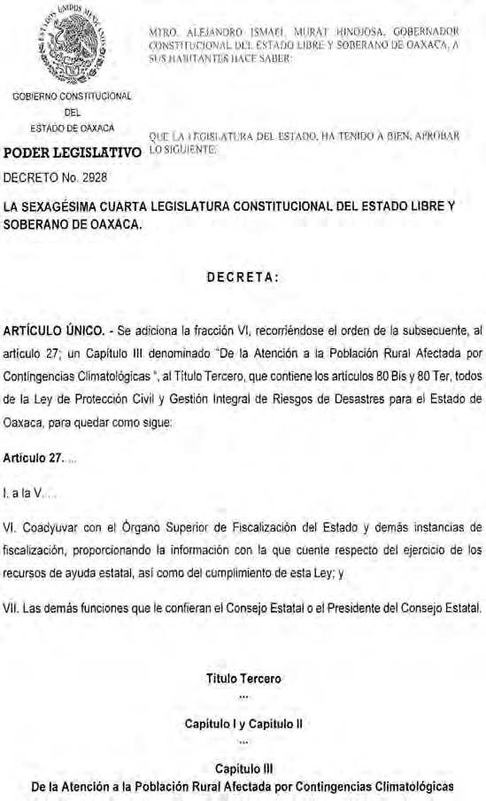
“Dado en en el Salón de Sesiones del H. Congreso del Estado, San Raymundo Jalpan, Centro, Oaxaca, a 22 de Octubre de 2021.- Dip. Arsenio Lorenzo Mejía García, Presidente.- Dip. Arcelia López Hernández, Vicepresidenta.- Dip. Rocío Machuca Rojas, Secretaria.- Dip. Maritza Escarlet Vásquez Guerra, Secretaria.- Rúbricas."
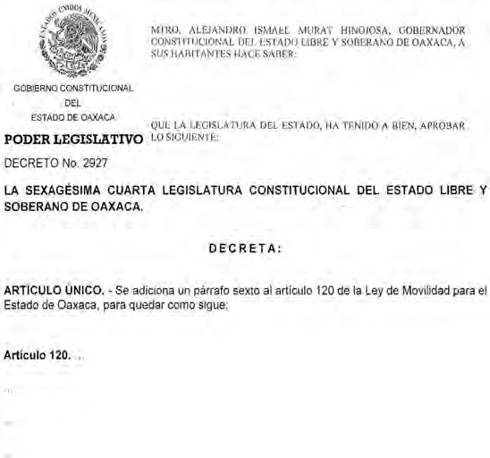
Por lo tanto, mando que se imprima, publique, circule y se le dé el debido cumplimiento. Palacio de Gobierno, Centro, Oax., a 4 de Noviembre de 2021. EL GOBERNADOR CONSTITUCIONAL DEL ESTADO. Mtro. Alejandro Ismael Murat Hinojosa.- Rúbrica.- El Secretario General de Gobierno. Ing. Francisco Javier García López.- Rúbrica.

“Dado en en el Salón de Sesiones del H. Congreso del Estado, San Raymundo Jalpan, Centro, Oaxaca, a 22 de Octubre de 2021.- Dip. Arsenio Lorenzo Mejía García, Presidente.- Dip. Arcelia López Hernández, Vicepresidenta.- Dip. Rocío Machuca Rojas, Secretaria.- Dip. Maritza Escarlet Vásquez Guerra, Secretaria.- Rúbricas."
Por lo tanto, mando que se imprima, publique, circule y se le dé el debido cumplimiento. Palacio de Gobierno, Centro, Oax., a 4 de Noviembre de 2021. EL GOBERNADOR CONSTITUCIONAL DEL ESTADO. Mtro. Alejandro Ismael Murat Hinojosa.- Rúbrica.- El Secretario General de Gobierno. Ing. Francisco Javier García López.- Rúbrica.

“Dado en en el Salón de Sesiones del H. Congreso del Estado, San Raymundo Jalpan, Centro, Oaxaca, a 22 de Octubre de 2021.- Dip. Arsenio Lorenzo Mejía García, Presidente.- Dip. Arcelia López Hernández, Vicepresidenta.- Dip. Rocío Machuca Rojas, Secretaria.- Dip. Maritza Escarlet Vásquez Guerra, Secretaria.- Rúbricas."
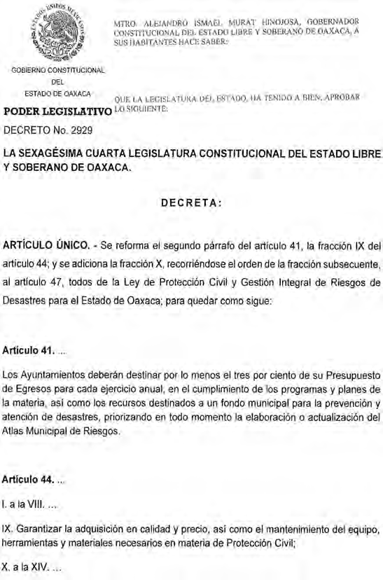
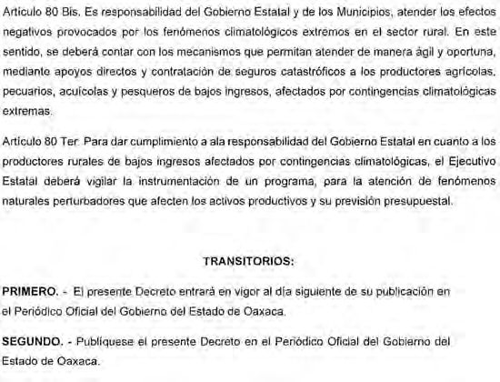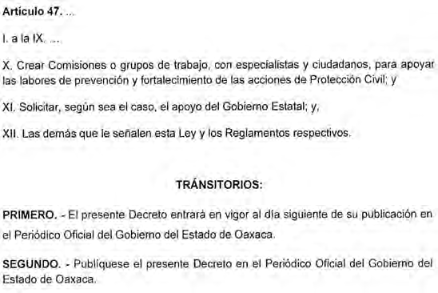Por lo tanto, mando que se imprima, publique, circule y se le dé el debido cumplimiento. Palacio de Gobierno, Centro, Oax., a 4 de Noviembre de 2021. EL GOBERNADOR CONSTITUCIONAL DEL ESTADO. Mtro. Alejandro Ismael Murat Hinojosa.- Rúbrica.- El Secretario General de Gobierno. Ing. Francisco Javier García López.- Rúbrica.

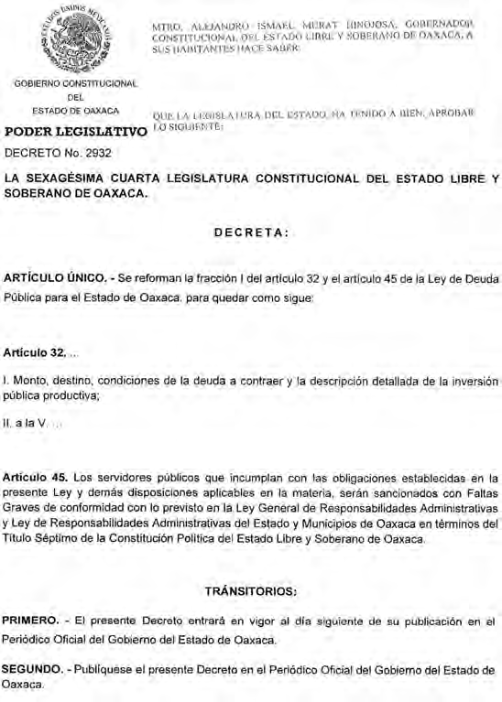
“Dado en en el Salón de Sesiones del H. Congreso del Estado, San Raymundo Jalpan, Centro, Oaxaca, a 22 de Octubre de 2021.- Dip. Arsenio Lorenzo Mejía García, Presidente.- Dip. Arcelia López Hernández, Vicepresidenta.- Dip. Rocío Machuca Rojas, Secretaria.- Dip. Maritza Escarlet Vásquez Guerra, Secretaria.- Rúbricas."
Por lo tanto, mando que se imprima, publique, circule y se le dé el debido cumplimiento. Palacio de Gobierno, Centro, Oax., a 4 de Noviembre de 2021. EL GOBERNADOR CONSTITUCIONAL DEL ESTADO. Mtro. Alejandro Ismael Murat Hinojosa.- Rúbrica.- El Secretario General de Gobierno. Ing. Francisco Javier García López.- Rúbrica.

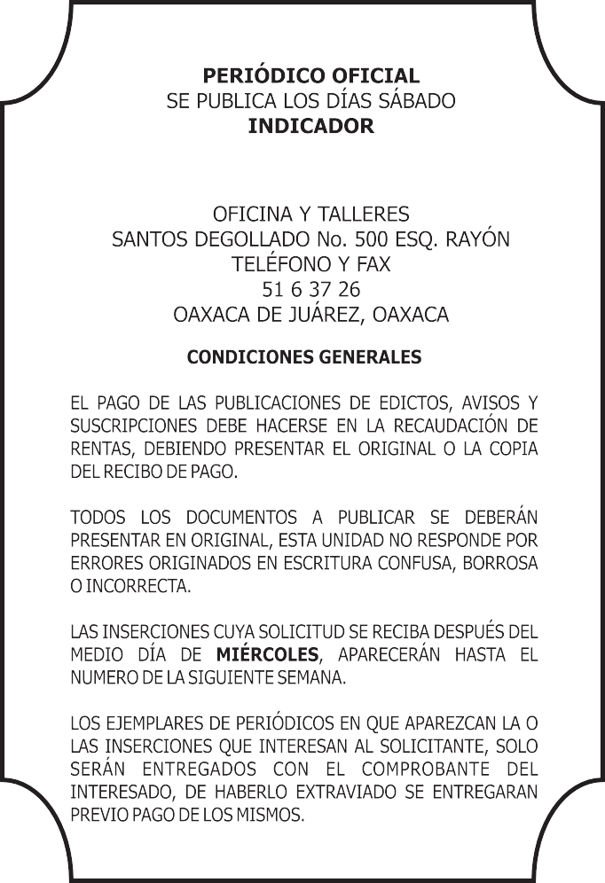

IMPRESO EN LA UNIDAD DE TALLERES GRÁFICOS DE GOBIERNO DEL ESTADO DE OAXACA

